实 验 报 告 （7）

实验名称： |  | 热力学分析
班级： | 智造222 |  | 姓名： | Lemuen | 学号： |  | 22011352 |  | 组号：
实验地点： |  | 信息楼222 |  |  |  | 指导教师： |  | 姚兴军

一、实验目的
了解零件热力学分析的基本流程；
掌握建立热力学模型并进行热力学分析的基本方法；
了解热力学分析结果的展示方法。
二、实验要求
参考实验指导书[1] 9.5节，针对一CPU散热片完成热力学稳态分析。CPU散热片材料为Al2014，三维模型已经给定：v.prt。CPU散热片底部200×200mm区域与CPU贴合，发热功率为60W，其他表面均暴露在空气中，空气温度为30℃，空气的对流系数为0.7。分析名称命名规则：a_学号_分析类型符号，如：学号为“10066666”的同学，稳态分析名称为“a_10066666_w”。
三、预习内容
根据实验指导书[1] 9.1~9.4节，学习设置热力载荷、边界条件和构建分析的方法，并完成其中的练习。
四、实验步骤
针对CPU散热片案例，简要说明结构分析的策略。
先为模型设置好材料，然后使用精细模型功能划定发热曲面区域，再设置热载荷和边界对流条件，运行仿真并查看结果
五、实验结果
所建稳态分析名： a_22011352_w 。
将分析的结果窗口截屏在下方，截屏方法：用“Alt+PrtSc”复制Creo的相关截图，并将其用“Ctrl+v”粘贴在下方表格中相关条目的下方，并完成填空。
稳态分析-温度条纹图如，其中最低温度 30.0 ℃，最高温度 30.4987 ℃ 。

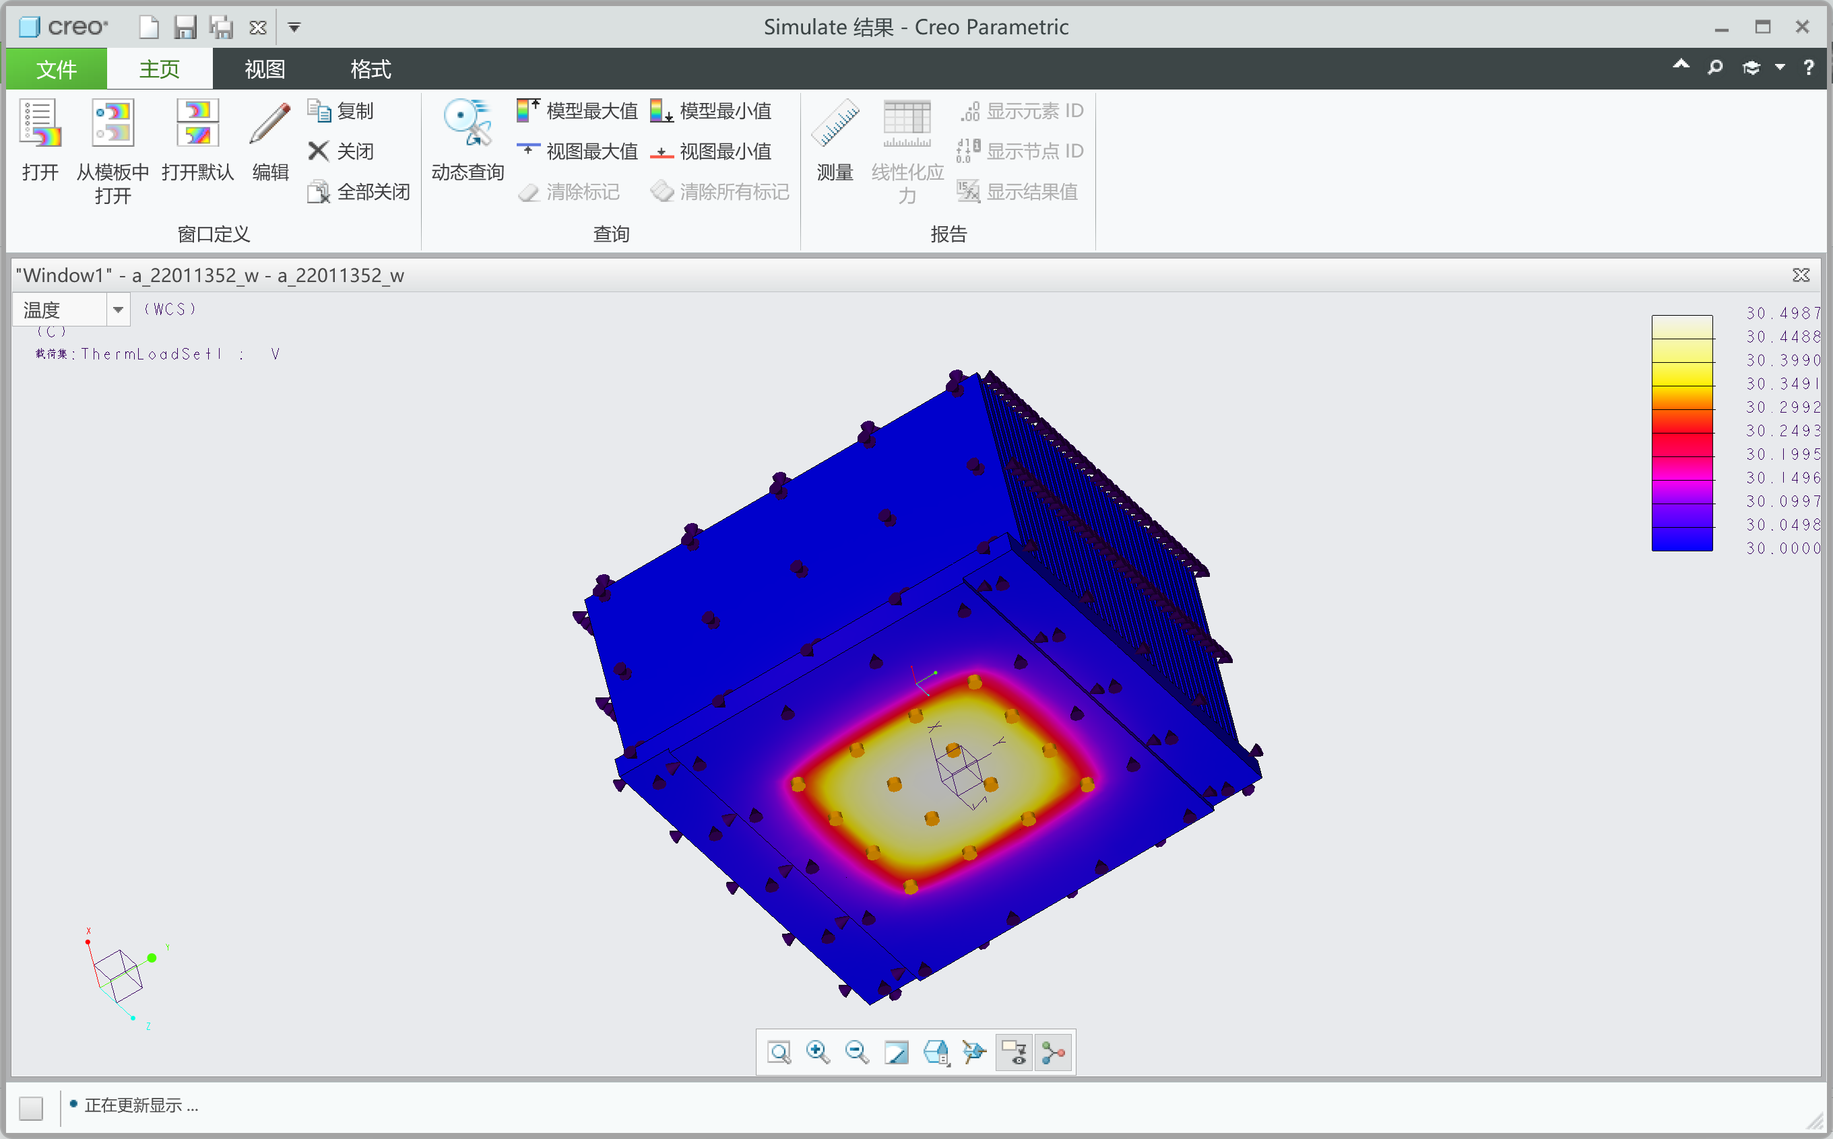
实验指导书：
[1] 刘广生，狄长春，解江坤 等 著，Creo Parametric 5.0动力学与有限元分析从入门到精通，人民邮电出版社，ISBN：9787115507310，2019-12

